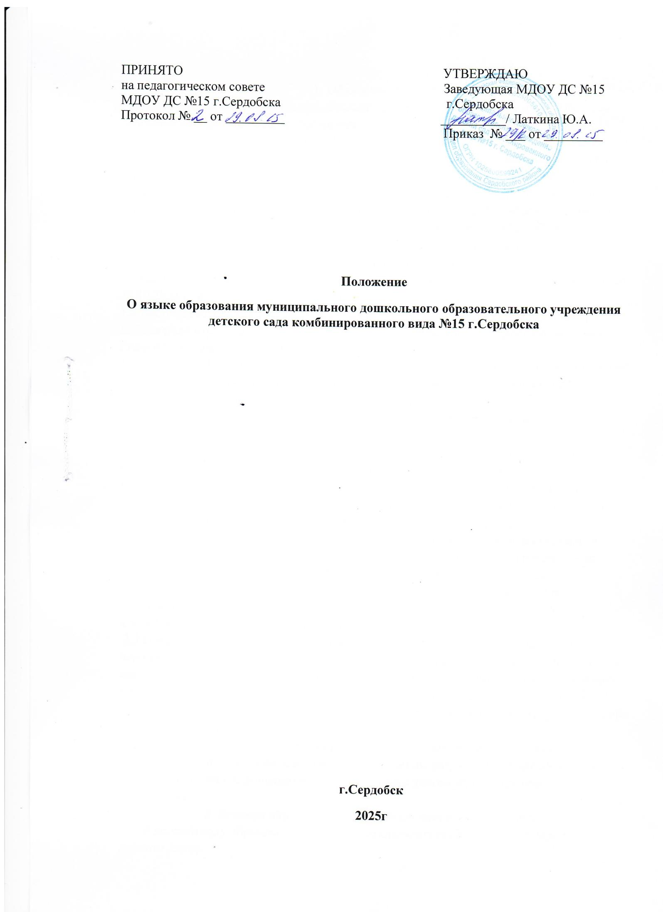
1. Общие положения
1.1.Настоящее Положение о языках образования (далее - Положение) в муниципальном дошкольном образовательном учреждении детском саду комбинированного вида №15 г. Сердобска (далее – детский сад) разработано в соответствии с Федеральным законом от 29.12.2012 №273-ФЗ «Об образовании в Российской Федерации» с изменениями от 08.08. 2024 г., Декларацией о языках народов России «О языках народов Российской Федерации» от 25.10.1991 г. № 1807-1 с изменениями от 13.06.2023 г, Законом Российской Федерации № 53-ФЗ от 01.06.2005 г. «О государственном языке Российской Федерации» с изменениями от 28.02.2023 г., Приказом Министерства просвещения Российской Федерации от 31.07.2020 г. № 373 «Об утверждении порядка организации и осуществления образовательной деятельности по основным общеобразовательным программам – образовательным программам дошкольного образования» с изменениями от 25.10.2023 г., а также Уставом детского сада.
1.2.Настоящее Положение определяет язык (языки) образования в детском саду, порядок выбора родного языка образования, регулирует использование государственного языка Российской Федерации в образовательной деятельности.
1.3. Настоящее Положение разработано с целью соблюдения законодательства Российской Федерации в области образования в части определения языка образования и прав граждан на бесплатное общедоступное дошкольное образование.
1.4.Настоящее Положение обязательно для исполнения всеми участниками образовательных отношений
1.5.В соответствии с Конституцией Российской Федерации государственном языком Российской Федерации на всей ее территории является русский язык как язык государствообразующего народа, входящего в многонациональный союз равноправных народов Российской Федерации. 1.6.Детский сад обеспечивает открытость и доступность информации о языке образования и порядке организации изучения родных языков.
2. Требования к языкам при осуществлении образовательной деятельности
2.1. В Российской Федерации гарантируется получение дошкольного образования на государственном языке Российской Федерации, а также выбор языка обучения и воспитания в пределах возможностей, предоставляемых системой образования.
2.2. В детском саду образовательная деятельность осуществляется на государственном языке Российской Федерации в соответствии с Уставом детского сада.
2.3 Право на получение дошкольного образования на родном языке из числа языков народов Российской Федерации, а также право на изучение родного языка из числа языков народов Российской Федерации реализуется в пределах возможностей, предоставляемых системой образования, в порядке, установленном законодательством об образовании.
2.4. В детском саду создаются условия для изучения русского языка, как государственного языка Российской Федерации.
2.5.Образовательная деятельность на русском языке осуществляется по реализуемой образовательной программе дошкольного образования, разработанной детским 3 садом в соответствии с ФГОС дошкольного образования и с учетом ФОП дошкольного образования.
3. Ведение образовательной деятельности в детском саду
3.1. В детском саду образовательная деятельность осуществляется на государственном русском языке.
3.2. Преподавание и изучение русского языка осуществляется в соответствии с ФГОС дошкольного образования.
3.3. При использовании русского языка в детском саду должны соблюдаться нормы современного русского литературного языка.
3.4. При использовании русского языка как государственного языка Российской Федерации не допускается употребление слов и выражений, не соответствующих нормам современного русского литературного языка ( в том числе нецензурной брани), за исключением иностранных слов, которые не имеют общеупотребительных аналогов в русском языке.
3.5. Реализация указанных прав обеспечивается созданием необходимого числа соответствующих образовательных групп, а также условий для их функционирования.
3.6. Выбор языка образования , изучаемых родного языка из числа языков народов Российской Федерации, в том числе русского языка как родного языка, осуществляется по заявлениям родителей (законных представителей) воспитанников при приеме (переводе) на обучение по образовательной программе дошкольного образования.
3.7. В целях недопущения нарушений права граждан в части определения языка образования и языка изучения детский сад обеспечивает своевременное информирование родителей (законных представителей) воспитанников с целью свободного добровольного выбора ими изучения родного языка из числа языков народов Российской Федерации.
3.8. Документооборот в детском саду осуществляется на русском языке – государственном языке Российской Федерации. Документы об образовании оформляются на государственном языке Российской Федерации - русском языке.
3.9. Иностранные граждане и лица без гражданства все документы предоставляют в детский сад на русском языке или вместе с заверенным в установленном порядке переводе на русский язык.
3.10. При поступлении ребенка в детский сад родители (законные представители) несовершеннолетних воспитанников или лица их заменяющие в заявлении указывают желаемое для них изучение родного языка.
3.11. Заявления родителей (законных представителей) о выборе родного языка обучения хранятся в личных делах воспитанников.
4. Заключительные положения.
4.1. Настоящее Положение является локальным нормативным актом детского сада, принимается на педагогическом совете и утверждается (либо вводится в действие) приказом заведующего детским садом.
4.2. Все изменения и дополнения, вносимые в настоящее положение, оформляются в письменной форме в соответствии с действующим законодательством Российской Федерации.
4 .3. Положение принимается на неопределенный срок. Изменения и дополнения к Положению принимаются в порядке, предусмотренном в пункте 4.1. настоящего Положения.
4.4. После принятия Положения ( или изменений и дополнений отдельных пунктов и разделов) в новой редакции предыдущая редакция автоматически утрачивает силу.

